吉林省药品和医用耗材招采管理系统
药品项目列表
生产/代理企业用户使用手册
(V1.0)

2025年3月
目录
第 1 章 登录系统 1
1.1 操作步骤 1
第 2 章 生产/代理企业 3
2.1 药品招标管理 3
2.1.1 药品招标管理模块 3
2.1.2 药品项目列表 3

- 登录系统
  - 操作步骤
- 进入吉林省公共资源交易中心（http://www.ggzyzx.jl.gov.cn/），点击药械招采子系统，再进入吉林省医疗保障局网上服务大厅（https://wt.hs.ybj.jl.gov.cn:18443/hallEnter/#/Index）。
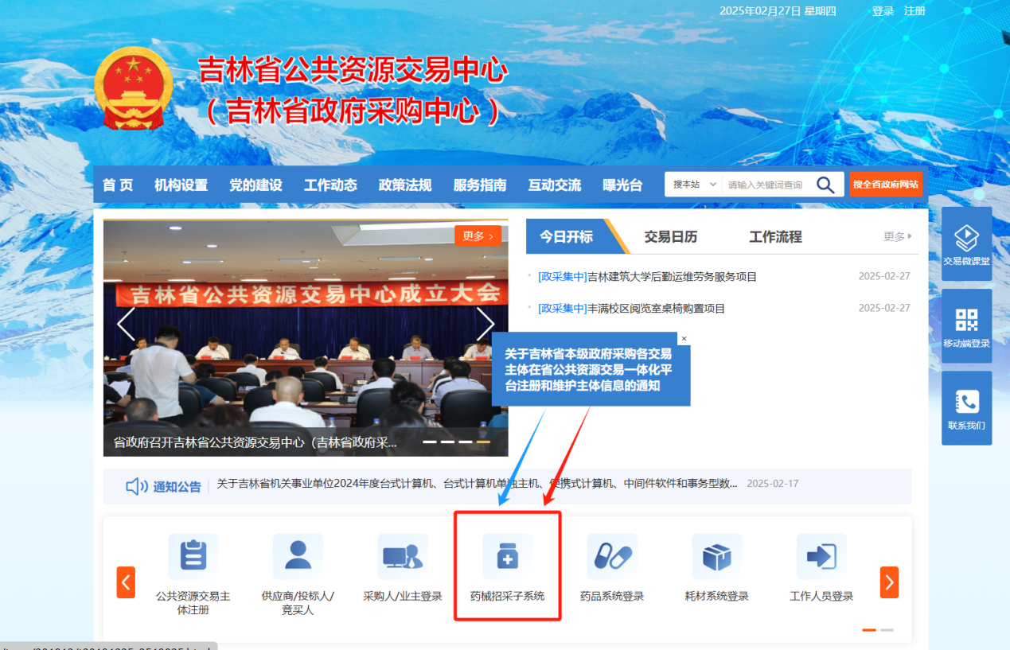
- 输入单位账号/经办人账号，密码以及验证码，点击【登录】按钮即可完成登录操作，还可以点击普通登录，来选择用统一社会信用代码进行登录。
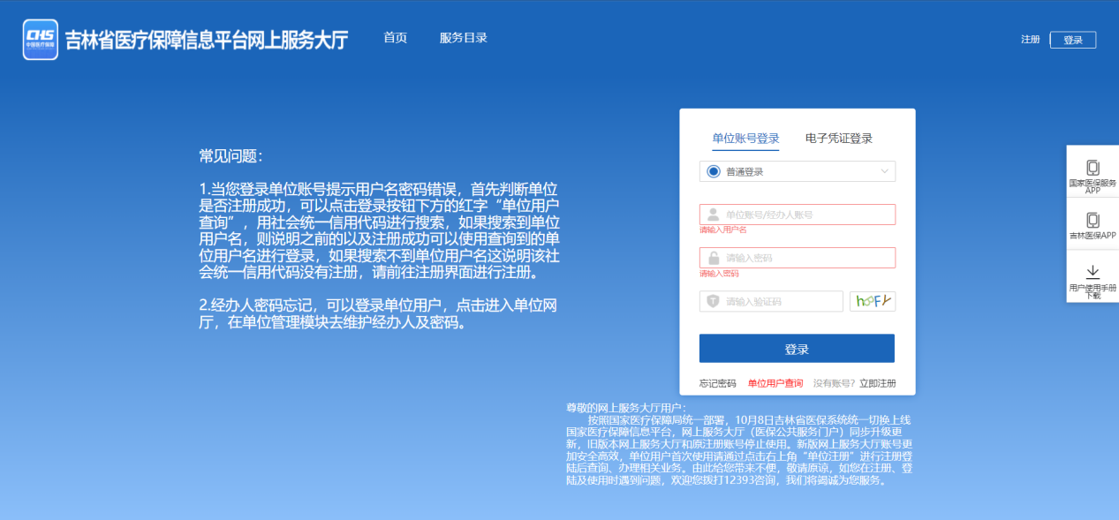
- 单位账号登录
- 如使用用经办人账号操作，则需先使用单位账号或统一信用代码登录，进入招采子系统主页,点击“用户基础设置”-“账号角色管理”中，为经办人分配配送关系管理菜单，再由经办人进行操作。
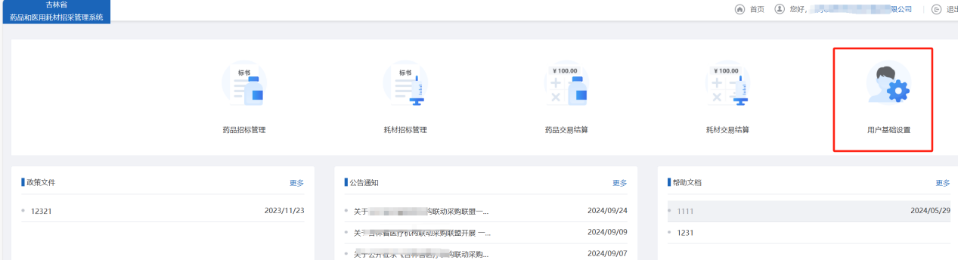
- 分配菜单权限1
- 点击“修改”，勾选相应菜单项即可。
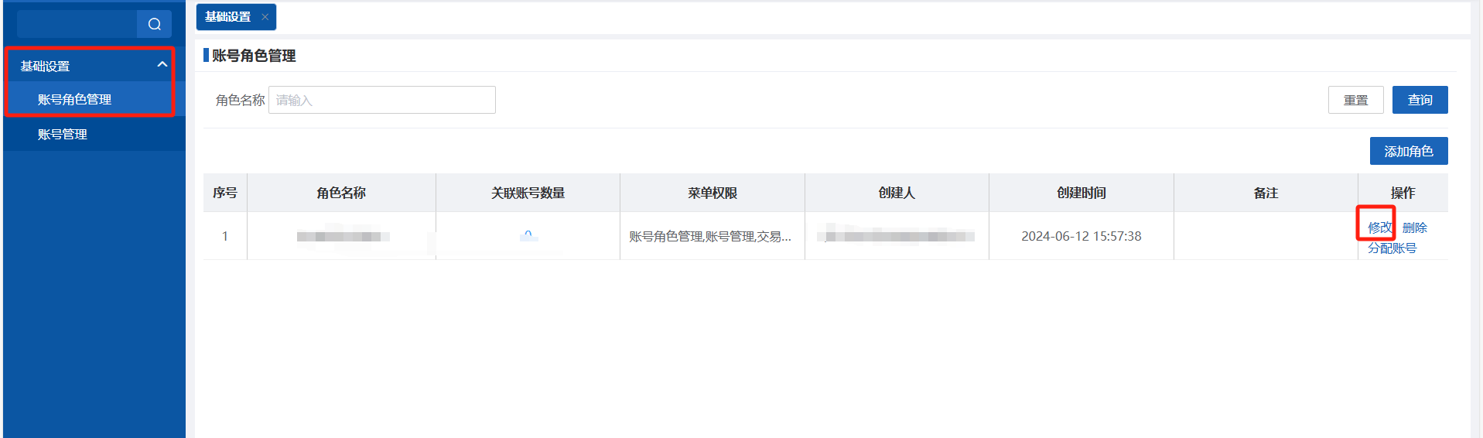
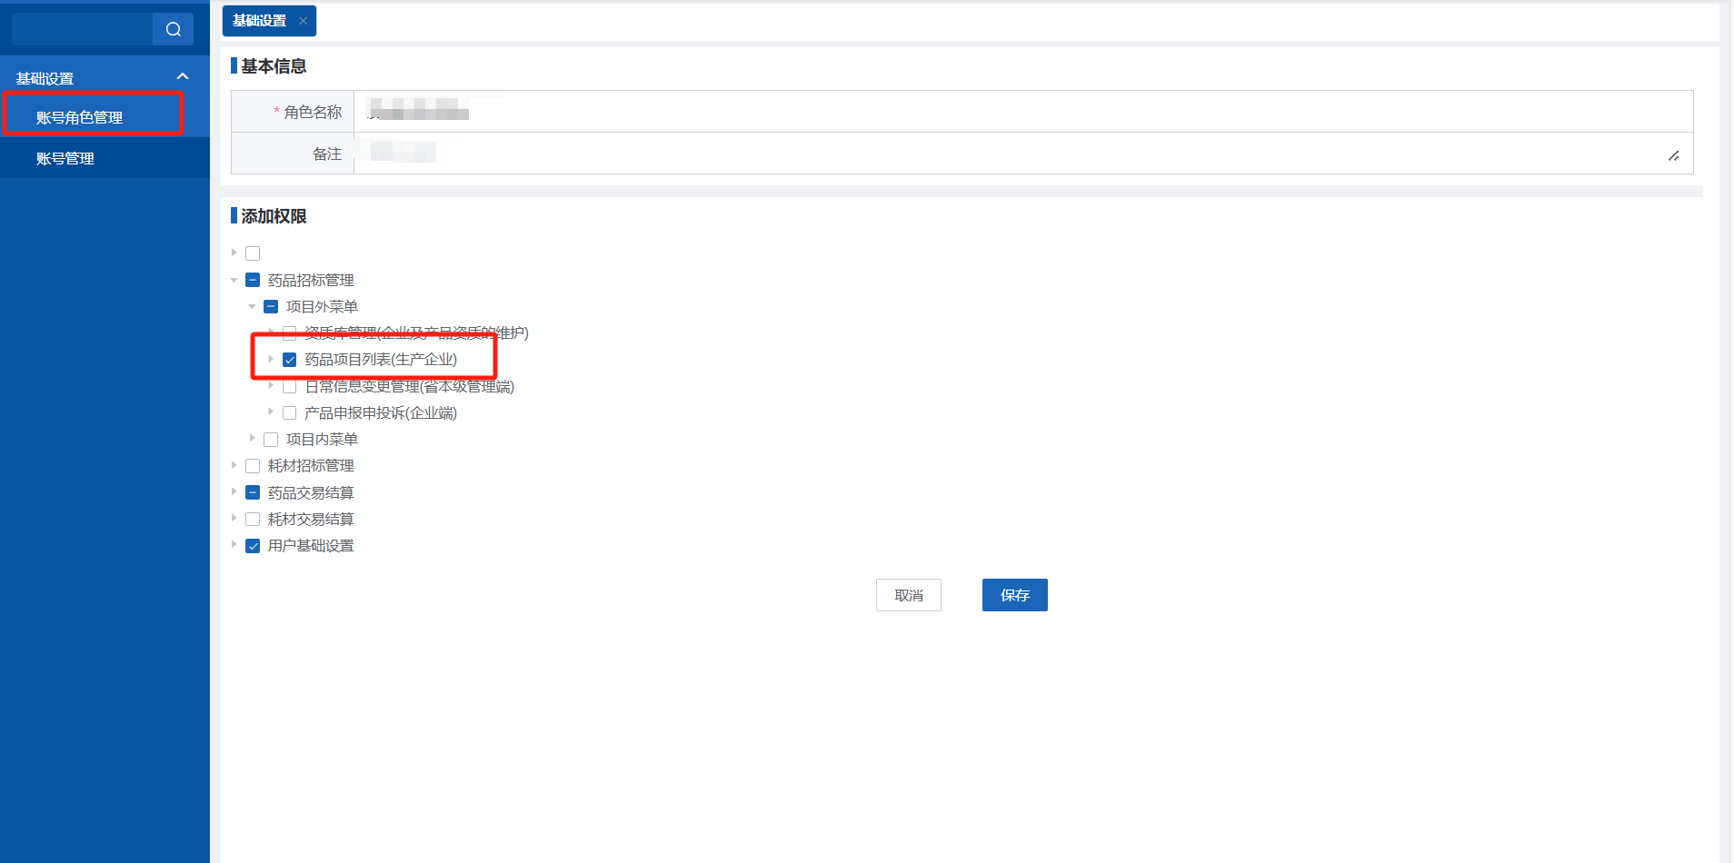
- 分配菜单权限2

- 生产/代理企业
  - 药品招标管理
    - 药品招标管理模块
点击进入【药品招标管理】模块
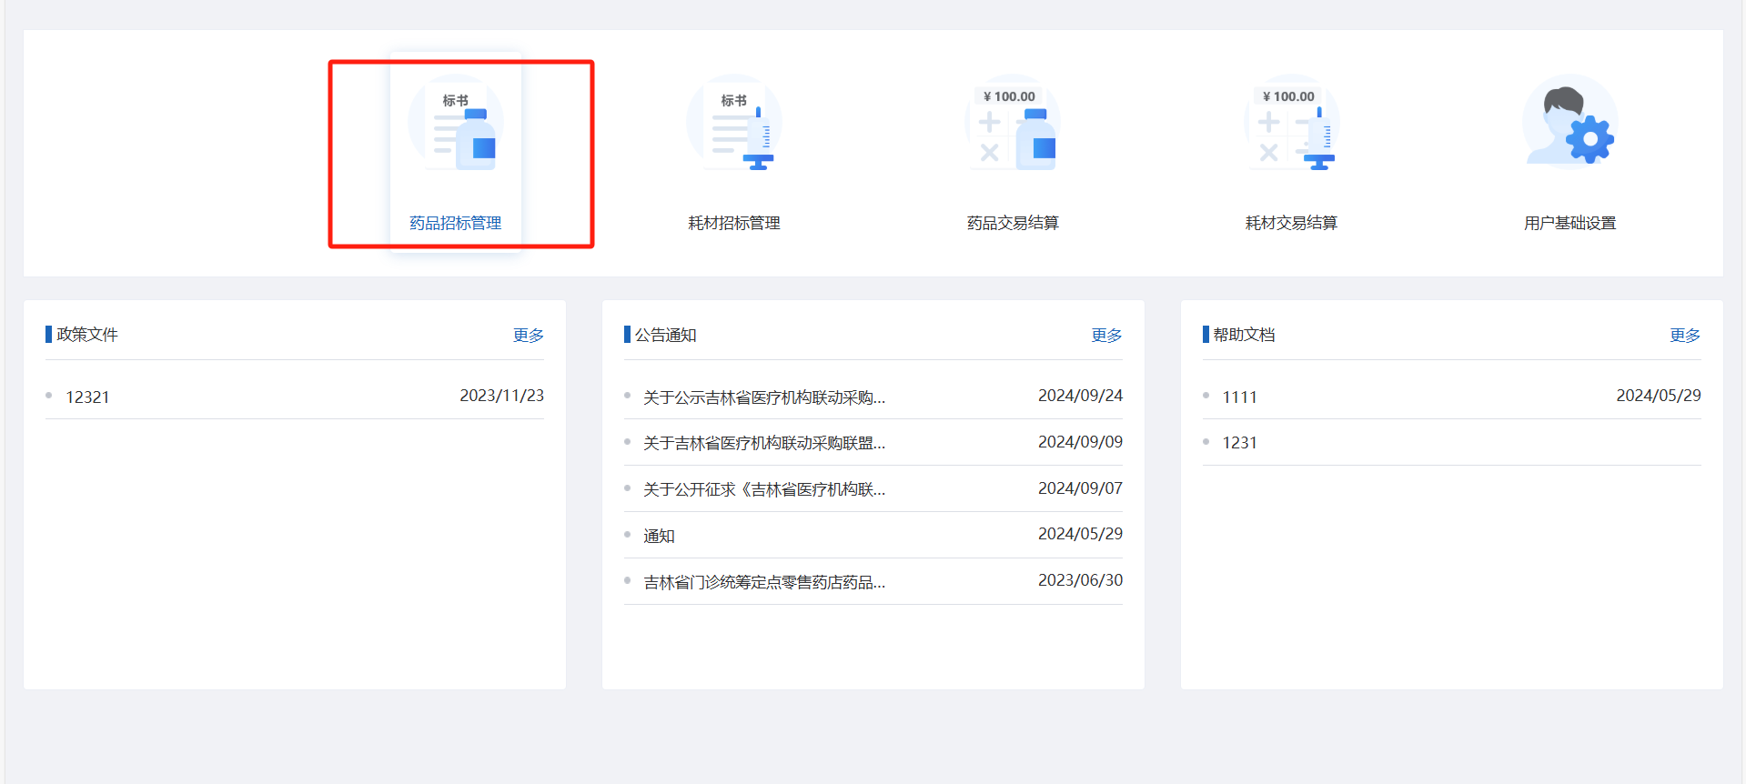
- 药品招标管理
    - 药品项目列表
      - 药品项目列表

功能描述
生产/代理企业对联省通办申报且审核通过的产品进行维护。

操作权限
生产企业：维护产品信息

操作流程
- 点击【药品项目列表】，跳转药品项目列表页面。
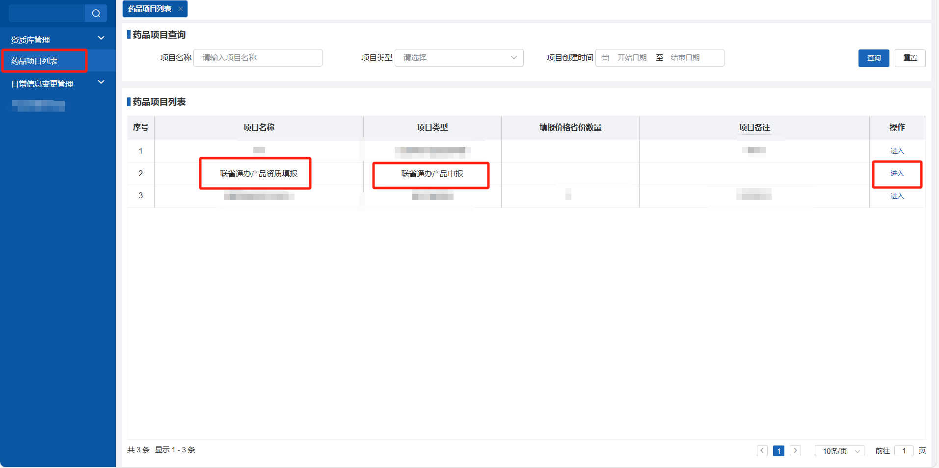
- 药品项目列表页面
- 选择对应的项目名称和项目类型，点击【进入】按钮，进入【产品资质维护】页面，可查看【产品申报列表】页面。填写查询内容，点击【查询】按钮查询。
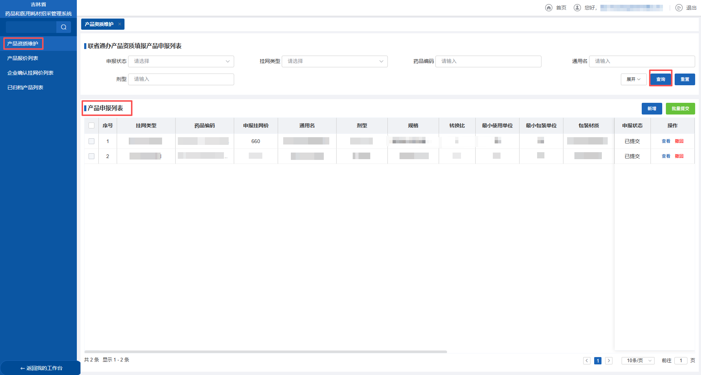
- 选择维护项目名称页面
- 点击【新增】，根据产品【挂网类型】和【产品申报类别】进行维护信息，点击【产品申报】进行信息维护。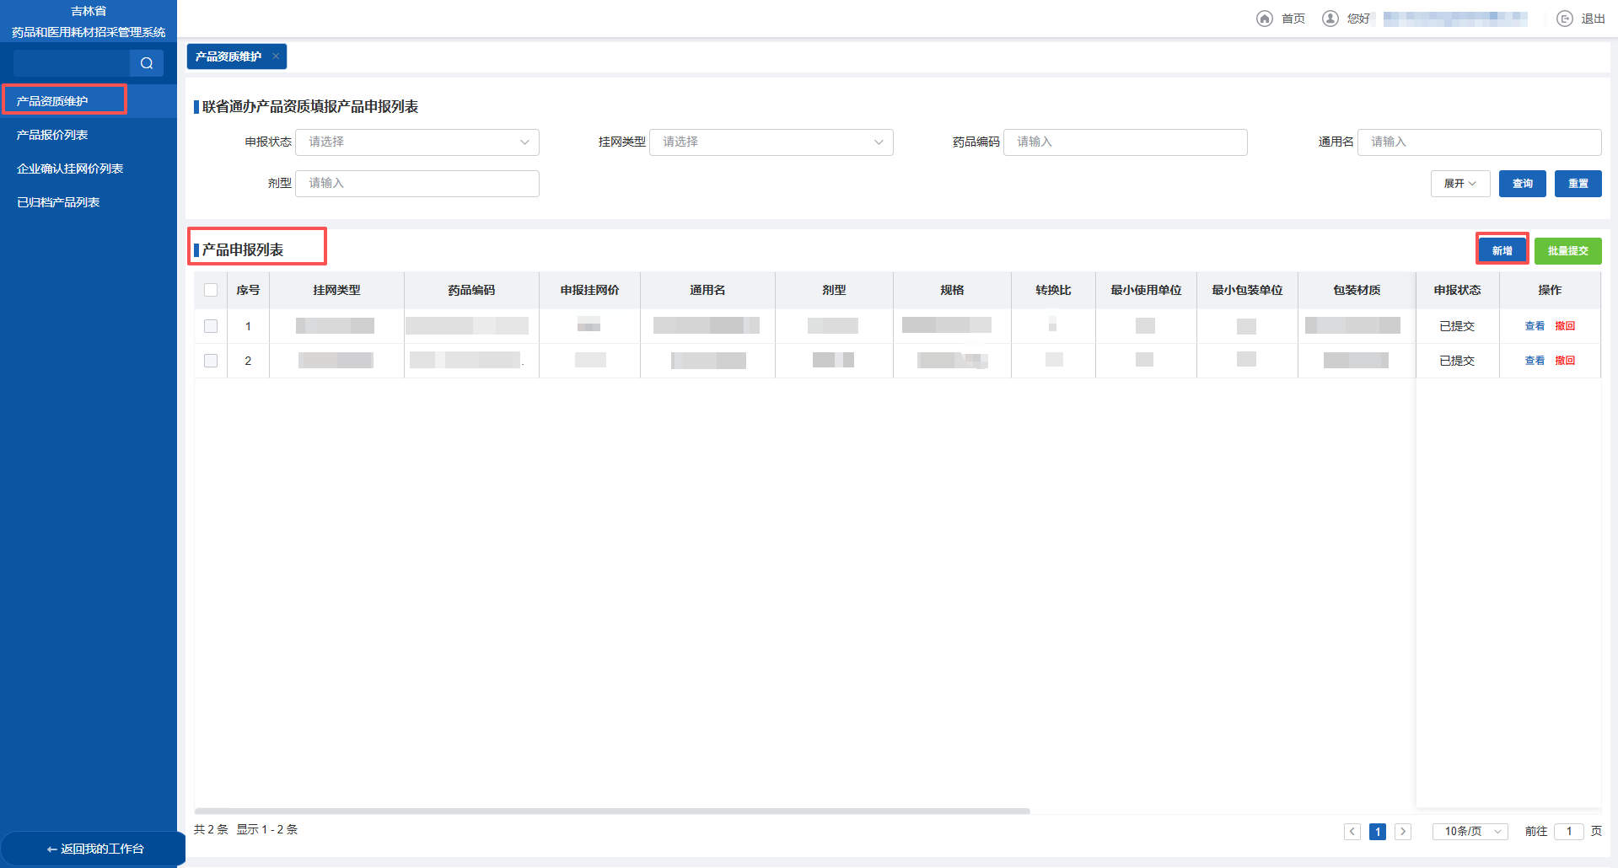
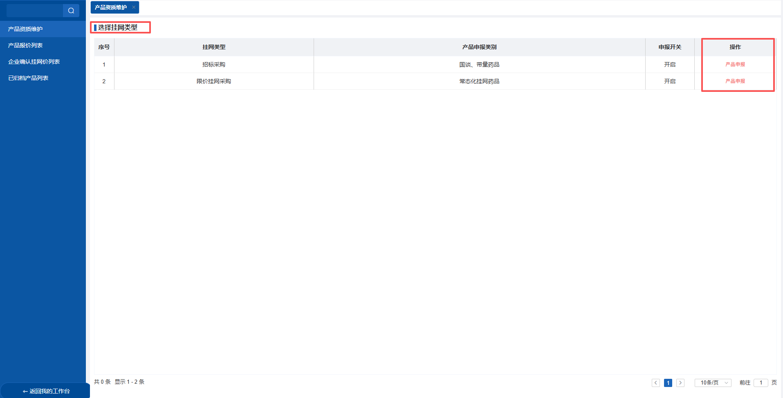
- 产品申报页面
- 选择【需申报的产品】，根据产品信息，进行信息维护和填写。可进行【保存】、【保存并提交】和【重置】操作。

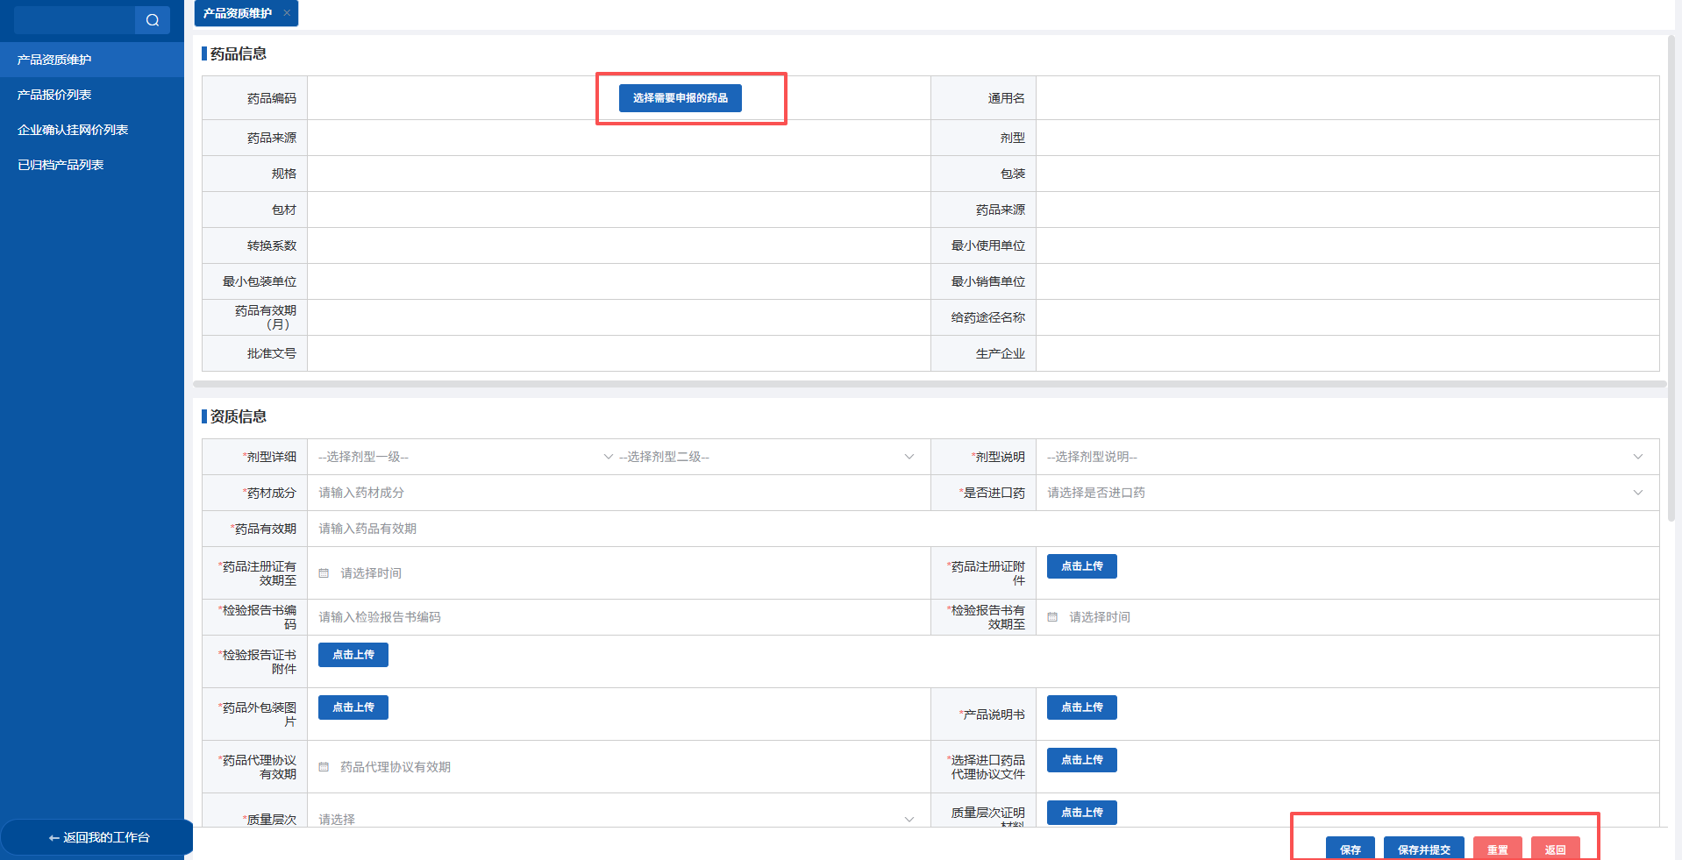
- 申报产品页面
- 点击【保存】后，跳转到【产品申报列表】，选择需【提交】的产品，勾选【保存未提交】的产品，点击【批量提交】按钮即可提交成功。
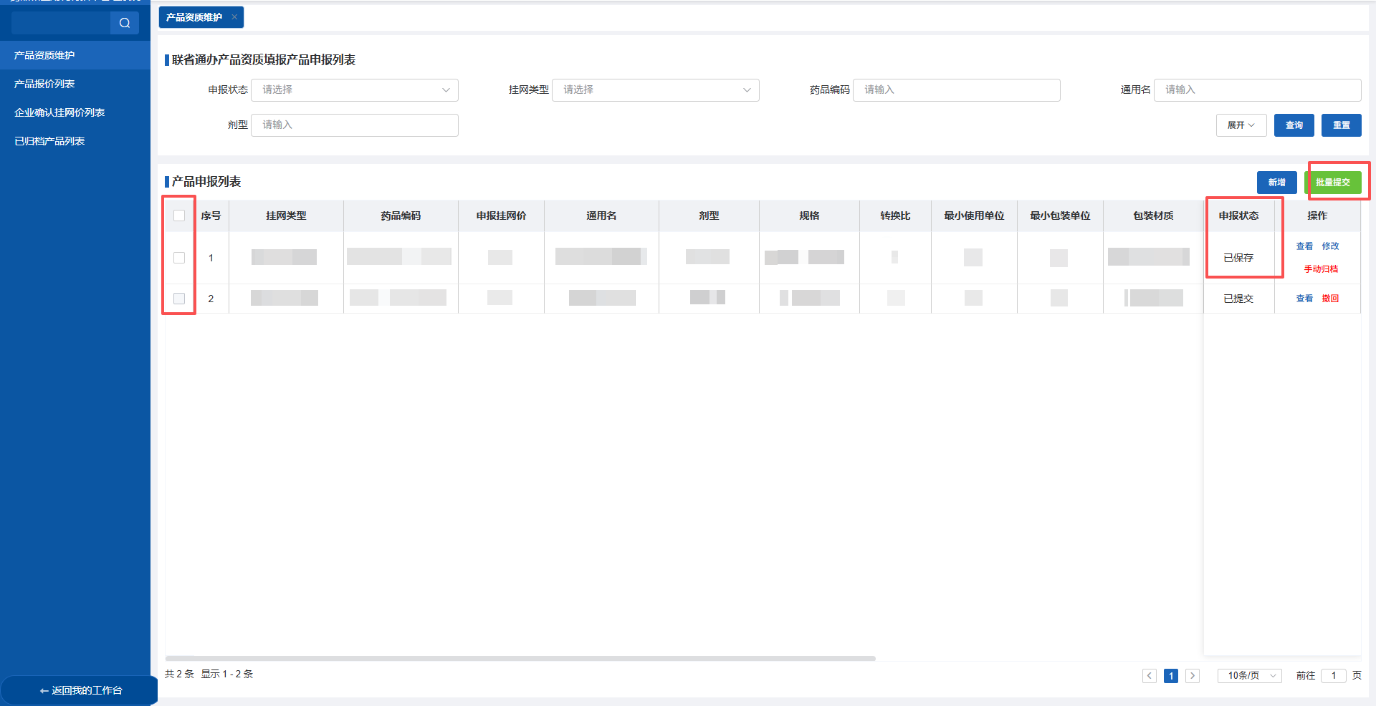
- 提交页面
- 点击【查看】，可查看信息填写详情。点击【修改】，对【已保存未提交】的产品信息可进行修改；对【已保存】的产品无法进行修改和撤回。
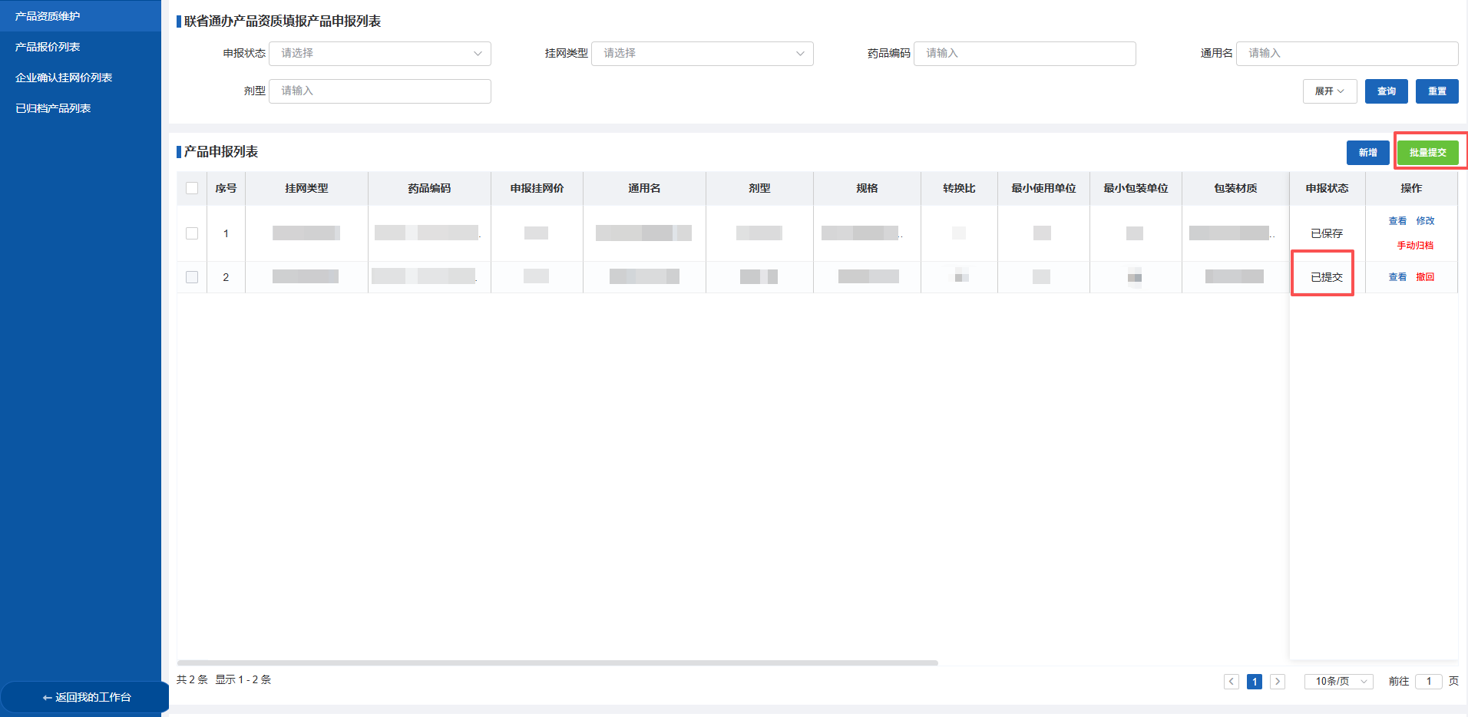
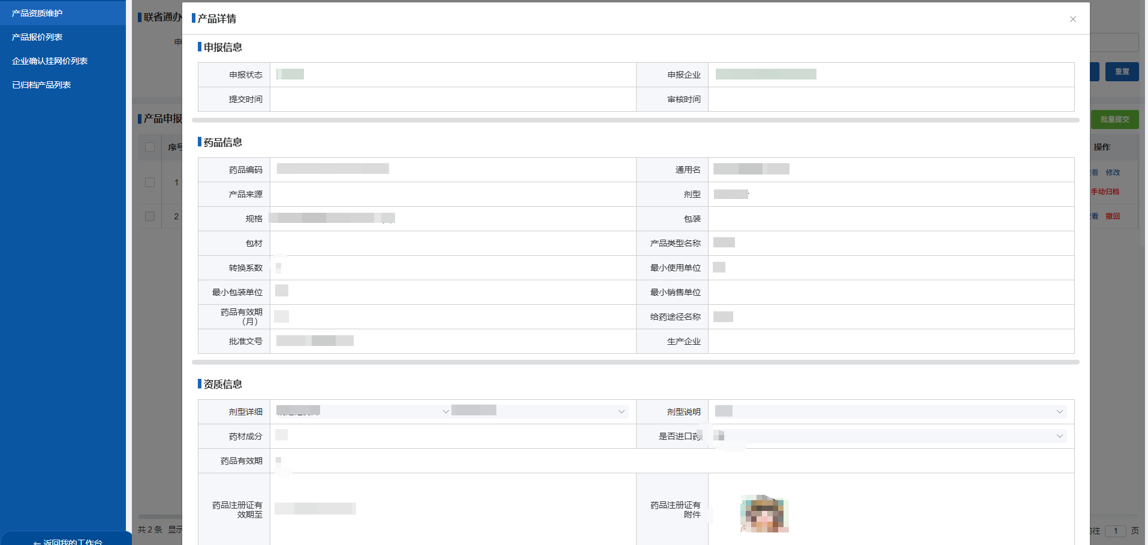
- 查看和修改页面

注意事项
进行维护的产品是联省通办申报且审核通过的产品。

      - 企业确认挂网价列表

功能描述
生产/代理企业对联省通办申报的产品进行挂网价确认。

操作权限
生产企业：确认挂网价

操作流程
- 点击【企业确认挂网价列表】，跳转企业确认挂网价页面。
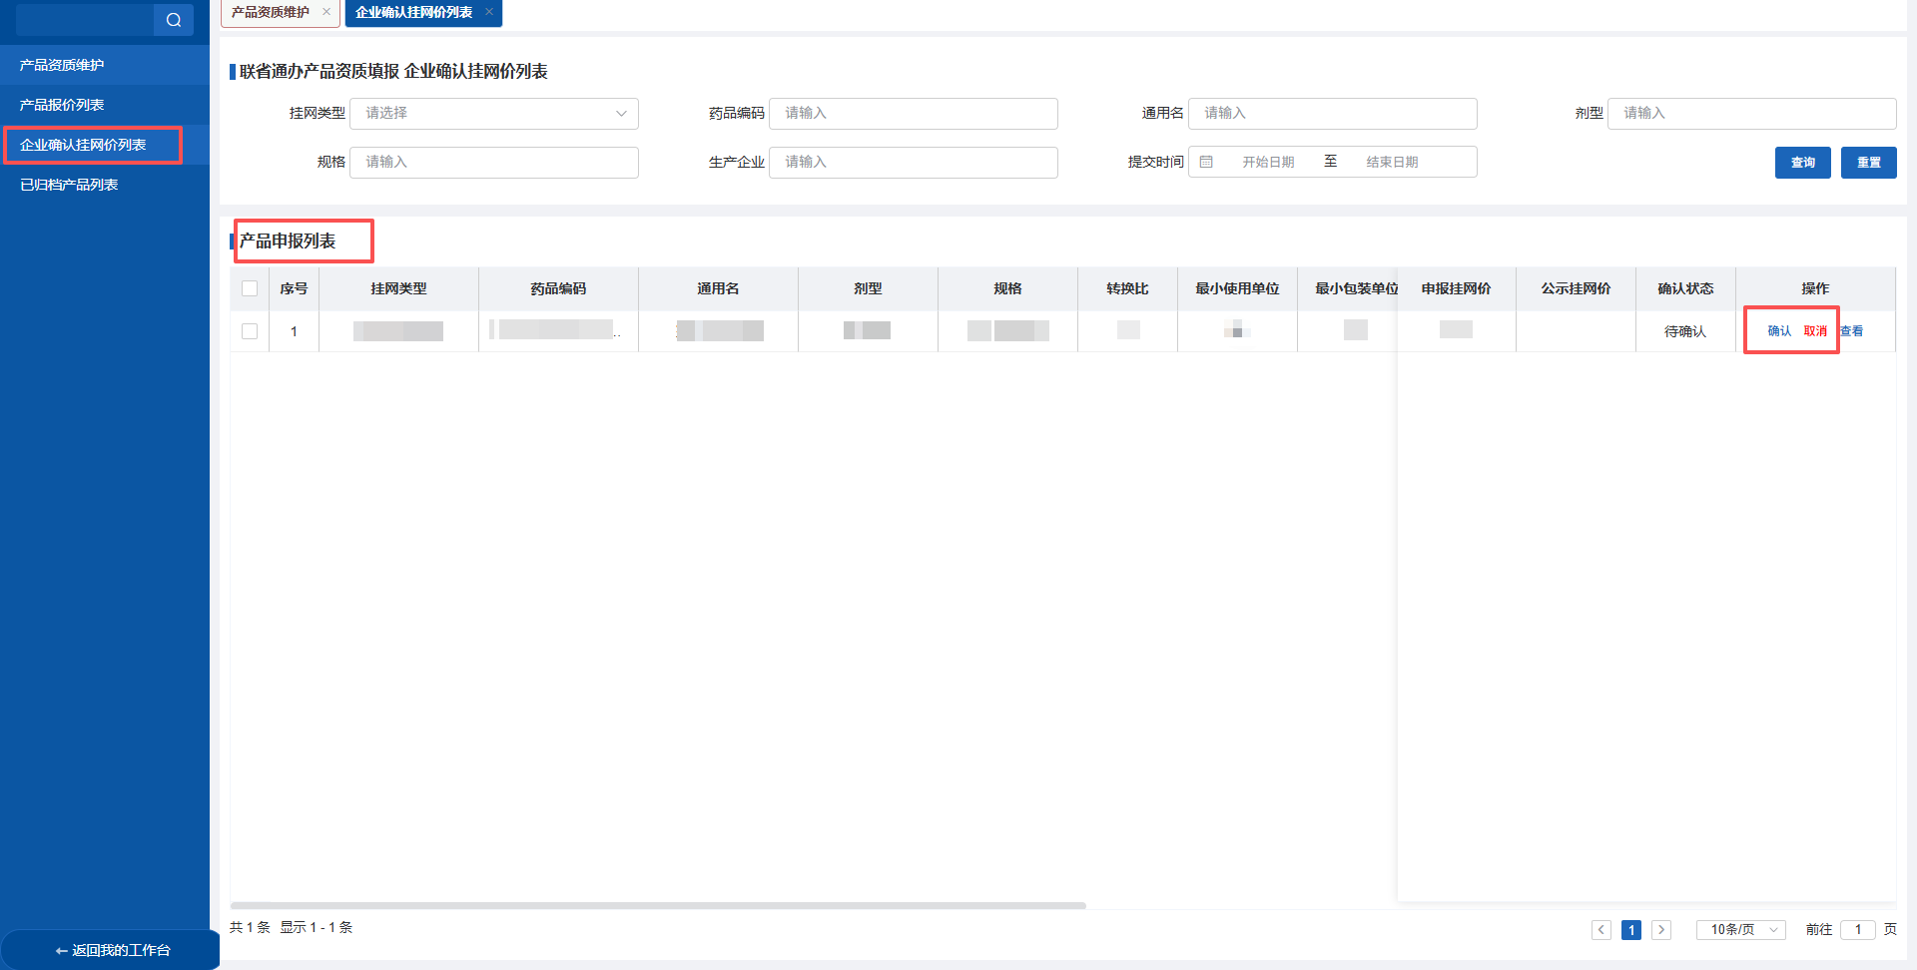
- 药品确认挂网价列表页面
- 点击【确认】，进行挂网价确认操作。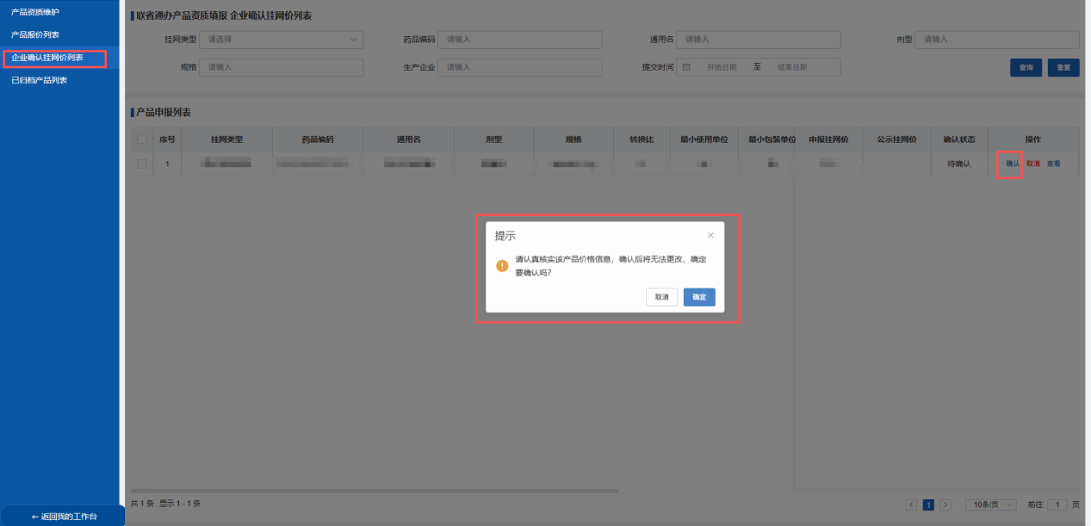
- 挂网价确认页面
- 点击【取消】，进行挂网价取消操作。

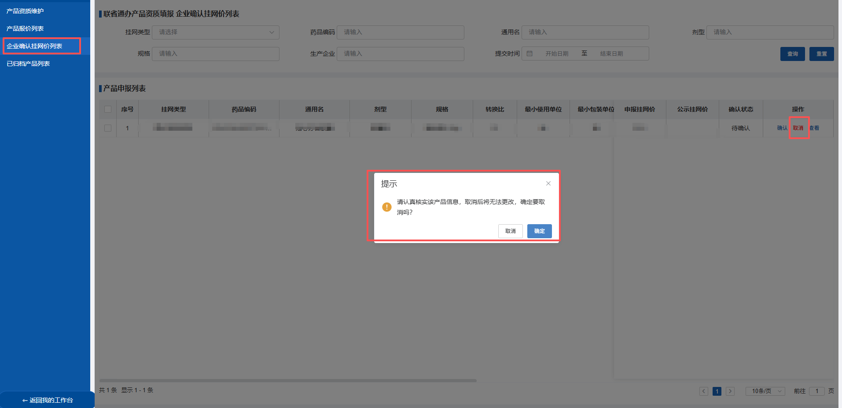

- 挂网价取消页面

注意事项
若未确认进入系统首页会存在弹框提示，确认后才会不进行提示。
